四川中衡检测技术有限公司
报告书信息网上公示内容填报表 ZLJL/43-01
报告书名称 | 四川侨源气体股份有限公司现状评价
用人单位名称 | 四川侨源气体股份有限公司 |  |  | 联系人 |  | 熊老师
用人单位地址 | 四川省成都市都江堰市灌温路1399号
技术服务项目组成员 | 林瑞英、毕戎、杨皓、徐小娟
现场调查人员 | 林瑞英、毕戎、杨皓 | 现场调查时间及照片 | 2024.10.15 |  | 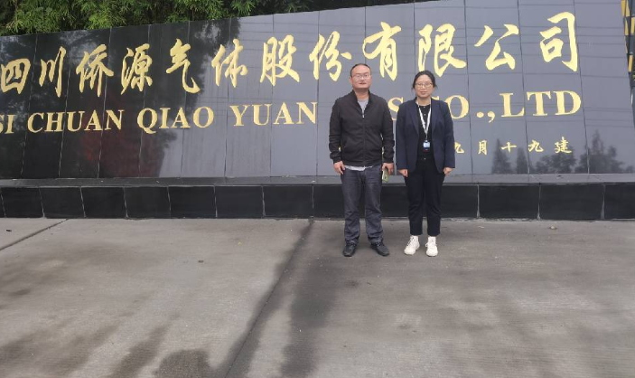
现场采样人员 | 张清平、苏浩 | 现场采样时间及照片 | 2024.10.31 |  | 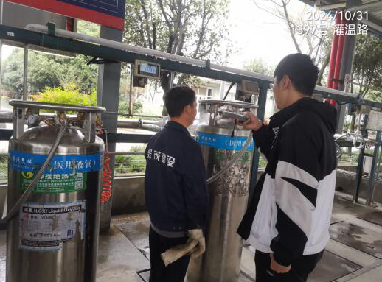
现场检测人员 | 张清平、苏浩 | 现场检测时间及照片 | 2024.10.31
用人单位陪同人员 | 熊老师

